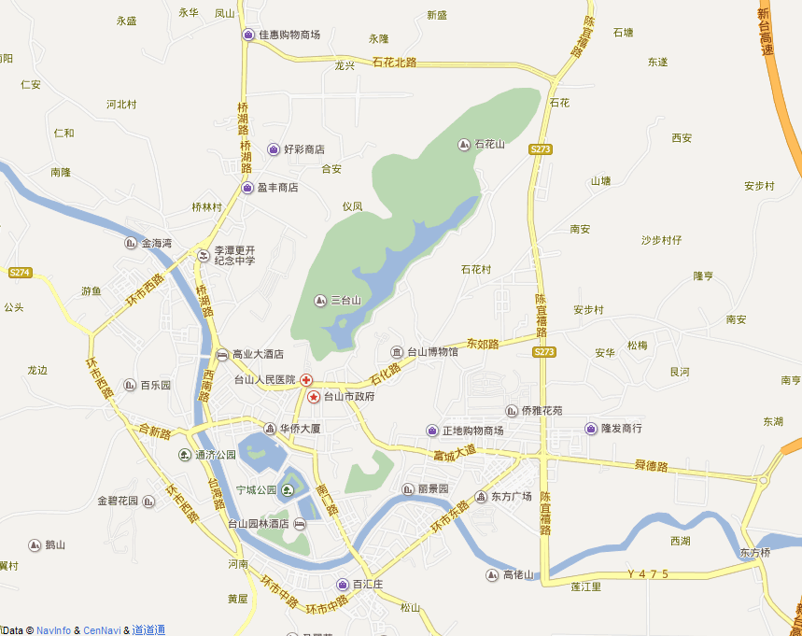
附件2: 台山市第一阶段限制“黄标车”通行区域图
图例: 限制“黄标车”通行界线
非限制“黄标车”通行路段

